創立150周年記念事業募金「フェイラー×早稲田大学オリジナルハンカチキャンペーン」周知のお願い

各稲門会連絡先窓口 ご担当者様 (BCCでお送りしています）

平素より早稲田大学ならびに校友会活動に格別のご尽力を賜り、誠にありがとうございます。

現在実施しております「フェイラー×早稲田大学オリジナルハンカチキャンペーン」につきまして、多くの校友の皆様からご好評をいただいております。

つきましては、創立150周年記念事業募金へのご支援の輪をさらに広げるため、下記のご案内を貴会会員の皆様へご転送くださいますよう、ご協力をお願いいたします。
そのままご転送いただける案内文をご用意いたしましたので、ぜひご活用ください。

________________________________________

【以下、会員の皆様への転送用ご案内】

会員の皆様
日頃より早稲田大学および校友会活動にご理解とご支援を賜り、ありがとうございます。
早稲田大学では、2032年の創立150周年とその先の未来に向けて、創立150周年記念事業募金へのご支援をお願いしております。
現在、2026年10月30日（金）17時までの期間限定で、創立150周年記念事業募金へウェブから1回1万円以上ご寄付いただいた方に、「フェイラー×早稲田大学オリジナルハンカチ（非売品）」を進呈するキャンペーンを実施しています。
ハンカチには、早稲田のシンボルである大隈講堂と、その背後に広がる爽やかな青空が描かれています。
全国の校友が「紺碧の空」のもとでつながる。そんな想いを込めた特別な一枚です。創立150周年に向けて、紺碧の空の輪を広げていきませんか。
おかげさまで大変ご好評をいただいており、予定数量に達し次第終了となりますので、お早めにお申し込みください。
キャンペーン概要
• 期間：2026年10月30日（金）17時まで
• 対象：ウェブから1回1万円以上のご寄付
• お礼の品：フェイラー×早稲田大学オリジナルハンカチ（非売品）
• 数量：1,500枚限定（残り約300枚）
• 申込：お一人様1点限り
※キャンペーンには所定の条件がございます。詳細はウェブサイトをご確認ください。
※個人の寄付実績を校友会支部・稲門会等の顕彰対象実績に加算できます。加算を希望される場合は、お申し込み時の通信欄に団体名（1団体のみ）をご入力ください。
▼詳細・お申し込みはこちら
創立150周年記念事業募金 フェイラー×早稲田大学オリジナルハンカチキャンペーン
キャンペーンサイト
皆様の温かいご支援を心よりお願い申し上げます。
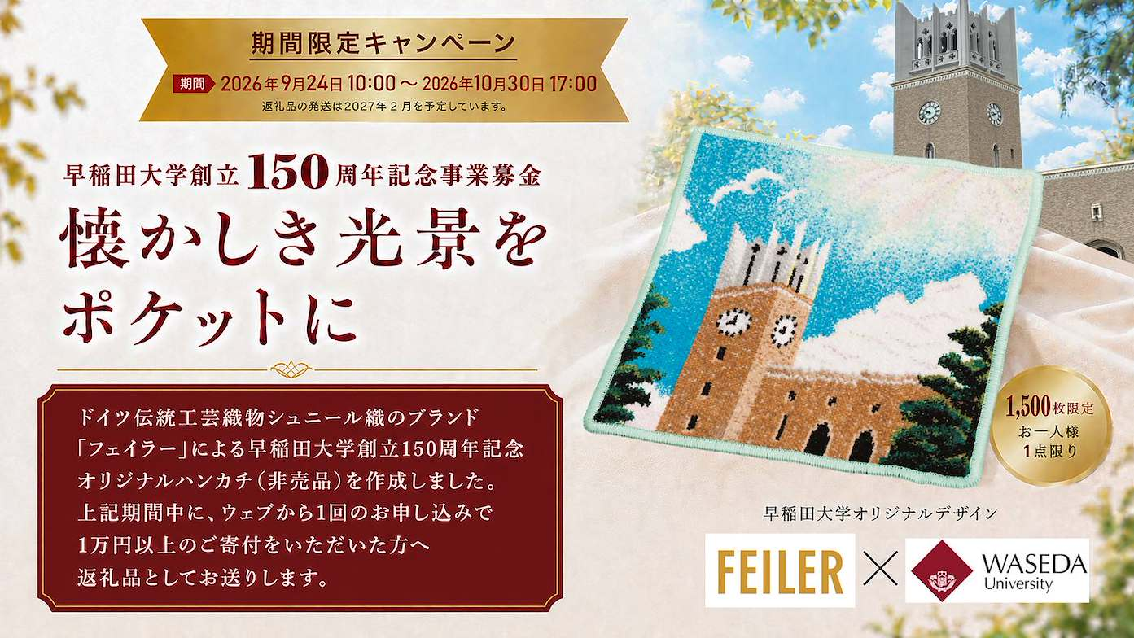
【転送用ご案内 以上】
=================================================
早稲田大学 総長室社会連携課
kifu-ml@list.waseda.jp
=================================================

